

UNIVERSIDAD PRIVADA DE TACNA

FACULTAD DE INGENIERIA

Escuela Profesional de Ingeniería de Sistemas

Proyecto {Nombre de Proyecto}

Curso: {Nombre de Asignatura}

Docente: {Nombre de Docente}

Integrantes:

{Apellidos y nombres del estudiante (código universitario)}

Tacna – Perú
{Año}

CONTROL DE VERSIONES
Versión | Hecha por | Revisada por | Aprobada por | Fecha | Motivo
1.0 | MPV | ELV | ARV | 10/10/2020 | Versión Original

Sistema {Nombre del Sistema}

Documento de Visión

Versión {1.0}

CONTROL DE VERSIONES
Versión | Hecha por | Revisada por | Aprobada por | Fecha | Motivo
1.0 | MPV | ELV | ARV | 10/10/2020 | Versión Original

INDICE GENERAL

1. Introducción 1
1.1 Propósito 1
1.2 Alcance 1
1.3 Definiciones, Siglas y Abreviaturas 1
1.4 Referencias 1
1.5 Visión General 1
2. Posicionamiento 1
2.1 Oportunidad de negocio 1
2.2 Definición del problema 2
3. Descripción de los interesados y usuarios 3
3.1 Resumen de los interesados 3
3.2 Resumen de los usuarios 3
3.3 Entorno de usuario 4
3.4 Perfiles de los interesados 4
3.5 Perfiles de los Usuarios 4
3.6 Necesidades de los interesados y usuarios 6
4. Vista General del Producto 7
4.1 Perspectiva del producto 7
4.2 Resumen de capacidades 8
4.3 Suposiciones y dependencias 8
4.4 Costos y precios 9
4.5 Licenciamiento e instalación 9
5. Características del producto 9
6. Restricciones 10
7. Rangos de calidad 10
8. Precedencia y Prioridad 10
9. Otros requerimientos del producto 10
b) Estandares legales 32
c) Estandares de comunicación 37
d) Estandaraes de cumplimiento de la plataforma 42
e) Estandaraes de calidad y seguridad 42
CONCLUSIONES 46
RECOMENDACIONES 46
BIBLIOGRAFIA 46
WEBGRAFIA 46

- Introducción
  - Propósito

El presente documento de visión establece los requisitos, características y restricciones del sistema SQL-SafeBridge: Orquestador de Respaldos y Validación de Integridad (SQL Server). Su propósito principal es proporcionar una visión clara y compartida del proyecto a todos los interesados (docente, equipo de desarrollo, administradores de bases de datos, auditores internos y responsables de TI), sirviendo como base para el desarrollo del sistema y asegurando alineación respecto a objetivos, alcances, beneficios esperados y criterios de éxito.

  - Alcance

El alcance del proyecto comprende el desarrollo de una aplicación de escritorio orientada a entornos SQL Server (instancias locales o remotas) que automatiza el ciclo crítico de Backup + Restore Test + Validación + Evidencia + Limpieza, incluyendo:

- Generación de backups (FULL) con nomenclatura automática (ej. BD_YYYYMMDD_HHMMSS_FULL.bak).
- Prueba de restauración automática en una base de datos sandbox/espejo, utilizando WITH MOVE para reubicar archivos físicos .mdf y .ldf.
- Auditoría técnica y validación de integridad mediante DBCC CHECKDB sobre la base restaurada.
- Registro de evidencias: archivos .log detallados, métricas de tiempo y resultados.
- Actualización en tiempo real en la interfaz (consola de eventos y barras de progreso).
- Limpieza automática al finalizar (DROP de la base sandbox).

Tecnologías base: Python 3.12+, customtkinter, pyodbc, Terraform v1.7+, GitHub.

  - Definiciones, Siglas y Abreviaturas

Término | Definición
Backup | Copia de seguridad de una base de datos (archivo .bak).
Restore Test | Restauración de prueba del backup en una BD sandbox.
Sandbox | Base de datos temporal restaurada desde el backup.
DBCC CHECKDB | Comando de SQL Server que valida consistencia de una BD.
ODBC | Open Database Connectivity — estándar para conectividad a BD.
GUI | Interfaz gráfica de usuario.
Clean Architecture | Arquitectura que separa UI, casos de uso, entidades e infraestructura.
DBA | Database Administrator — Administrador de Bases de Datos.
IaC | Infrastructure as Code — infraestructura definida mediante código.
Terraform | Herramienta de IaC de HashiCorp.

  - Referencias

- Microsoft SQL Server Documentation: Backup and Restore
- Microsoft SQL Server Documentation: DBCC CHECKDB
- HashiCorp Terraform Documentation
- ISO/IEC 27001:2022 — Information Security Management Systems
- Estándares de Ingeniería de Software de la Universidad Privada de Tacna

  - Visión General

SQL-SafeBridge es una solución de escritorio diseñada para que la seguridad de los datos no dependa únicamente de "tener un backup", sino de contar con evidencia automática de que dicho backup es restaurable y consistente. La herramienta busca brindar al DBA una estación de trabajo moderna que permita ejecutar respaldos, restaurarlos inmediatamente en un entorno temporal, verificar su integridad y registrar evidencias completas.

- Posicionamiento
  - Oportunidad de negocio

En muchas organizaciones y entornos académicos, los respaldos aún se gestionan de manera manual en SSMS, generando dos problemas críticos: ejecución irregular y ausencia de pruebas de restauración. SQL-SafeBridge reduce el riesgo operativo mediante automatización del ciclo de continuidad, validación técnica inmediata y evidencia auditable.

  - Definición de problemas

El problema central es la falta de verificación continua sobre la recuperabilidad real de los backups y la dependencia de procedimientos manuales. Situaciones específicas:

- Backups generados sin prueba de restauración.
- Alta probabilidad de error humano al escribir comandos T-SQL manualmente.
- Escasa trazabilidad (quién, cuándo, qué parámetros, qué resultado).
- Falta de métricas reales de tiempo de backup y restore.

- Descripción de los interesados y usuarios
  - Resumen de interesados

Interesado | Rol | Interés principal
Administradores de Base de Datos (DBA) | Usuarios principales | Configuran, ejecutan y validan respaldos
Equipo de TI / Soporte | Operativo | Necesita continuidad operativa
Área de Auditoría / Control Interno | Supervisión | Requiere evidencia y trazabilidad
Docente y jurado académico | Evaluador | Evalúan documentación e ingeniería
Usuarios finales del sistema | Indirectos | Beneficiarios de mayor disponibilidad

  - Resumen de usuario

Usuario | Descripción
DBA Senior/Junior | Ejecutan backups, restore test y revisan reportes
Analista de continuidad | Revisa evidencia y métricas históricas
Auditor / Compliance | Revisa logs e historial

  - Entorno de usuario

- Estaciones de trabajo con Windows.
- Conectividad a instancias SQL Server locales o remotas.
- Rutas de almacenamiento con permisos adecuados.

  - Perfiles de interesados

Responsable de TI / Infraestructura: Requiere disminución de riesgos operativos y evidencia documental.
DBA: Requiere automatización, control, seguridad y rapidez.
Auditor / Control: Requiere trazabilidad completa de operaciones.

  - Perfiles de usuarios

DBA Senior: Requiere flexibilidad y control total.
DBA Junior: Requiere guía paso a paso y UI clara.
Auditor / Docente: Requiere acceso a reportes y evidencias exportables.

  - Necesidades de los interesados y usuarios

Necesidad | Prioridad | Solución propuesta
Automatizar ejecución y reducir errores manuales | Alta | Orquestación Python + T-SQL encapsulado
Garantizar que el backup sea restaurable | Alta | Restore Test automático en sandbox
Validar consistencia y mantener evidencia | Alta | DBCC CHECKDB + logs por ejecución
Minimizar impacto en producción | Media | Sandbox separado + limpieza automática
Control de acceso por rol | Media | Verificación de permisos vía SQL Server

- Vista General del Producto
  - Perspectiva del producto

SQL-SafeBridge actúa como una capa de orquestación entre el DBA y SQL Server, utilizando las capacidades nativas del motor y haciéndolas seguras, repetibles y auditables.
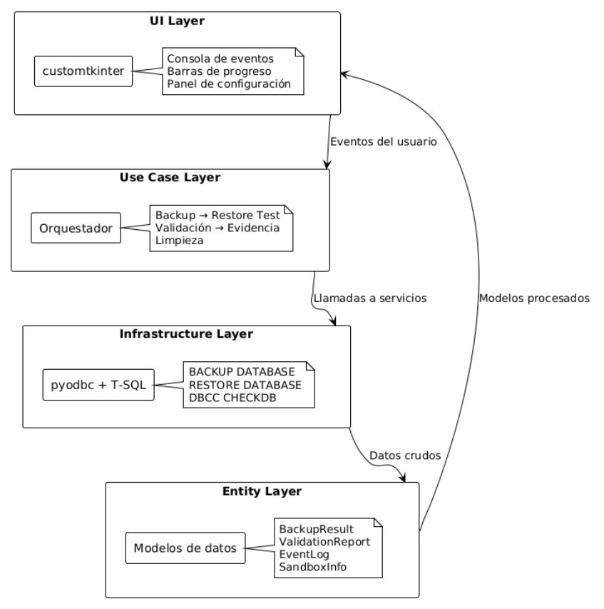

  - Resumen de capacidades

Capacidad | Descripción
Gestión de conexión segura | Credenciales ingresadas por usuario; verificación de permisos
Generación automática de backups FULL | Naming estándar y parámetros seguros
Restauración sandbox inmediata | Restauración con WITH MOVE para evitar conflictos
Validación técnica | DBCC CHECKDB y verificaciones comparativas
Evidencias y trazabilidad | Logs por ejecución, métricas de tiempo
Limpieza automática | Eliminación de BD sandbox al finalizar
UI en tiempo real | Progreso, estados, consola de eventos

  - Suposiciones y dependencias

Suposiciones técnicas:

- SQL Server está instalado y accesible.
- ODBC Driver 18 for SQL Server está instalado.
- El usuario cuenta con permisos sysadmin.

Dependencias técnicas:

- Python 3.12+, pyodbc, customtkinter.
- Rutas de almacenamiento accesibles por el servicio SQL Server.

  - Costos y precios

En el contexto académico, el proyecto se desarrolla con herramientas de costo cero en licencias. Los costos se asocian principalmente a esfuerzo humano y almacenamiento. El retorno se expresa como ahorro de tiempo, reducción de riesgos y aumento de confiabilidad operativa. Costo total estimado: S/ 10,909.20.

  - Licenciamiento e instalación

- Distribución como ejecutable .exe (PyInstaller).
- Dependencia de ODBC Driver 18 instalado.
- Código fuente en GitHub bajo licencia MIT.

- Características del producto

Módulo 1: Autenticación y Control de Acceso

- Ingreso de credenciales SQL Server.
- Verificación de permisos (sysadmin).
- Bloqueo de funciones si no se cumplen permisos.

Módulo 2: Respaldo (Backup FULL)

- Selección de base de datos objetivo.
- Definición de ruta de almacenamiento.
- Generación automática de nombre con timestamp.
- Captura de tiempo de ejecución y tamaño del archivo.

Módulo 3: Restauración Sandbox (Restore Test)

- Creación automática de base temporal.
- Lectura de logical files con RESTORE FILELISTONLY.
- Restauración con WITH MOVE.

Módulo 4: Validación de Integridad

- Ejecución de DBCC CHECKDB sobre la BD restaurada.
- Validaciones comparativas configurables.
- Marcado del backup como "Validado" o "No Validado".

Módulo 5: Evidencias y Auditoría

- Log técnico por ejecución (pasos, tiempos, errores).
- Exportación de evidencias.
- Historial local de ejecuciones.

Módulo 6: Limpieza Automática

- DROP de base sandbox al finalizar.
- Limpieza de archivos temporales.

Módulo 7: Interfaz GUI Profesional

- Consola de eventos en tiempo real.
- Barra de progreso segmentada por fase.
- Indicadores visuales de estado.
- Panel de configuración centralizado.

- Restricciones

- Motor soportado: SQL Server (2022 Developer Edition).
- Sistema operativo recomendado: Windows.
- Permisos: usuario con rol sysadmin.
- Almacenamiento: espacio suficiente para backups y sandbox.
- Rutas: accesibles por el servicio SQL Server.
- Alcance académico: funciones enterprise fuera de alcance.

- Rangos de calidad

Atributo | Criterio de Aceptación
Confiabilidad | Backup exitoso solo si pasa restore test + DBCC CHECKDB
Trazabilidad | Cada ejecución genera log completo
Usabilidad | Flujo principal en ≤5 acciones
Seguridad | No persistir contraseñas en texto plano
Rendimiento | Tiempos medidos y mostrados
Mantenibilidad | Código desacoplado por capas, PEP 8

- Procedencia y Prioridad

Prioridad 1 — Crítica (Fase 1)

- Conexión a SQL Server vía pyodbc
- Verificación de permisos
- Backup FULL con nomenclatura automática
- Logging básico y UI mínima

Prioridad 2 — Alta (Fase 2)

- Restore test en sandbox
- DBCC CHECKDB
- Limpieza automática
- UI con barra de progreso

Prioridad 3 — Media (Fase 3)

- Validaciones comparativas configurables
- Reportes e historial
- Políticas de retención

Prioridad 4 — Baja (Fuera de alcance académico)

- Backups diferenciales y log
- Integraciones avanzadas
- Multi-motor

- Otros requerimientos del producto
- Estándares legales

El sistema se alinea a la Ley N.° 29733 (Protección de Datos Personales, Perú), especialmente en confidencialidad y control de acceso a respaldos. Para fines académicos, se recomienda usar datos de prueba o anonimizar información.

- Estándares de comunicación

- Comunicación con SQL Server a través de pyodbc (ODBC/TDS).
- Recomendación: uso de cifrado en tránsito (TLS) según configuración del SQL Server y ODBC Driver 18.

- Estándares de cumplimiento de plataforma

- Windows como plataforma objetivo principal.
- Python 3.12+ como entorno de ejecución.
- ODBC Driver 18 for SQL Server como requisito previo.

- Estándares de calidad y seguridad

- Validación de entradas (nombres de BD, rutas, parámetros).
- Protección contra SQL Injection mediante parámetros.
- Logs sin exponer contraseñas ni información sensible.
- Manejo de errores robusto sin caídas incontroladas.

CONCLUSIONES

SQL-SafeBridge propone una solución práctica y alineada con necesidades reales de continuidad de datos en SQL Server: no solo automatiza backups, sino que valida su recuperabilidad mediante restore test y DBCC CHECKDB, generando evidencia técnica verificable. El proyecto mejora significativamente la confiabilidad operativa al transformar procesos manuales en un flujo orquestado, repetible y auditable. El equipo responsable asume el compromiso de implementar el sistema con enfoque de ingeniería de software, priorizando calidad, seguridad y mantenibilidad.

RECOMENDACIONES

- Ejecutar piloto con una base de datos de prueba antes de aplicar a entornos reales.
- Definir rutas y permisos del servicio SQL Server para evitar fallos típicos.
- Establecer una política mínima de retención y limpieza.
- Mantener la documentación actualizada con cada cambio significativo.
- Incorporar pruebas automatizadas para los casos de uso principales.
- Ejecutar terraform destroy al finalizar cada sesión de pruebas en la nube.

BIBLIOFRAFIA

- IEEE. (1998). *IEEE Std 830-1998: Recommended Practice for Software Requirements Specifications*.
- Sommerville, I. (2015). Software Engineering (10th ed.). Pearson Education.
- ISO/IEC. (2022). *ISO/IEC 27001:2022 – Information security management systems*.
- Martin, R. C. (2017). Clean Architecture: A Craftsman's Guide to Software Structure and Design. Prentice Hall.

WEBFRIA

- Microsoft SQL Server Documentation: https://learn.microsoft.com/en-us/sql/
- Microsoft SQL Server Backup/Restore: https://learn.microsoft.com/en-us/sql/relational-databases/backup-restore/
- Microsoft DBCC CHECKDB: https://learn.microsoft.com/en-us/sql/t-sql/database-console-commands/dbcc-checkdb-transact-sql
- HashiCorp Terraform Documentation: https://developer.hashicorp.com/terraform/docs
- GitHub Docs — About Wikis: https://docs.github.com/en/communities/documenting-your-project-with-wikis
- GitHub Docs — About Project Boards: https://docs.github.com/en/issues/planning-and-tracking-with-projects
- Python Official Documentation: https://docs.python.org/
- pyodbc Documentation: https://github.com/mkleehammer/pyodbc
- customtkinter Documentation: https://github.com/TomSchimansky/CustomTkinter

